Análisis ABC de Costes

Esta aplicación le permitirá realizar un muy útil análisis de tipo ABC del coste de un proyecto.

Seguridad

El nivel de seguridad de Microsoft Excel de Office 2003 puede estar determinado, por defecto, como Alto, desactivando de esta forma las macros que posee la aplicación y no teniendo posibilidad de utilizarlas. Si desea hacer uso de las mismas, diríjase al menú Herramientas y seleccione Macro/ Seguridad... Se abrirá la pantalla que se muestra a continuación:

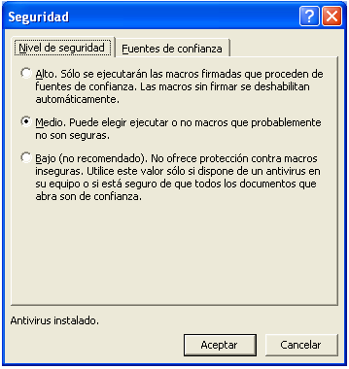
Fig. 1

Al cambiar el nivel de seguridad a Medio, cada vez que abra un archivo que contenga Macros, se le preguntará si desea Habilitar o Deshabilitar dichas macros (Figura 2).

Si el nivel de seguridad fuera alto, al abrir el archivo se deshabilitarían las macros automáticamente, sin preguntarle al respecto.

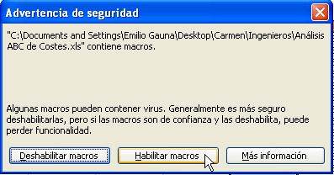
Fig. 2

Una macro consiste en una serie de comandos e instrucciones que se agrupan en un solo comando, de forma que una tarea pueda realizarse automáticamente.

Comience a utilizar la aplicación

Podrá comenzar a utilizar la aplicación abriendo el archivo Análisis ABC de Coste.xls

La primera hoja de esta aplicación es un panel de movimiento, en el cual contará con vínculos al resto de hojas del libro.

El panel se muestra en la Figura 3:

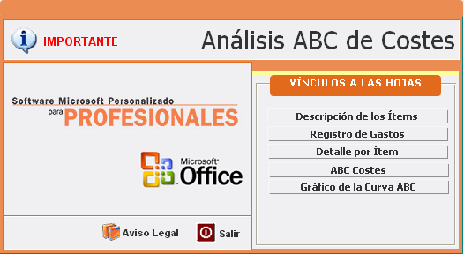
Fig. 3

En primer lugar deberá dirigirse a la hoja Descripción de los Ítems. Para acceder a dicha hoja, haga un clic en Descripción de los Ítems en la parte de Vínculos a la Hojas.

Hoja Descripción de los Ítems

En la misma tendrá que introducir los distintos ítems posibles a incluir en el análisis, así como una breve descripción de cada uno de ellos. También podrá especificar el presupuesto asignado a cada uno de estos ítems.

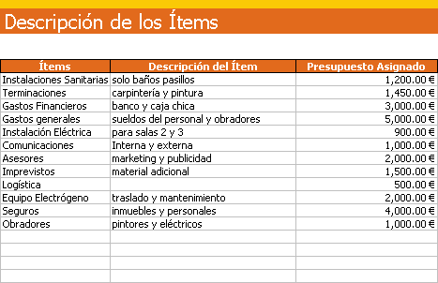
Fig. 4
Hoja Gastos

En esta hoja podrá ir registrando cada uno de los gastos ocasionados por cada uno de los ítems. El ítem en cuestión podrá ser elegido del menú desplegable. Deberá especificar el importe, e inmediatamente se le irá calculando el acumulado para cada uno de los ítems.

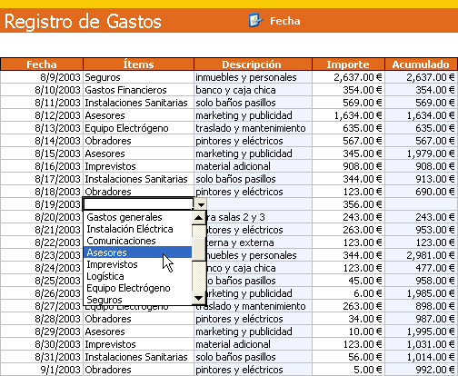
Fig. 5

A medida que vaya registrado cada uno de los gastos, notará que, cuando el acumulado de cada ítem sea superior al presupuesto asignado en la hoja anterior, dicho valor acumulado se señalará en color rojo.

Para registrar la fecha actual, simplemente tendrá que hacer un clic en el botón Fecha, que se encuentra en la parte superior de la hoja, como se observa en la siguiente Figura:


Fig. 6

Hoja Detalle por Ítem

En esta hoja podrá contar con un detalle por ítem a través de la utilización de tablas dinámicas, que permiten presentar la información de forma resumida, posibilitando que los usuarios realicen diversos tipos de filtrados.

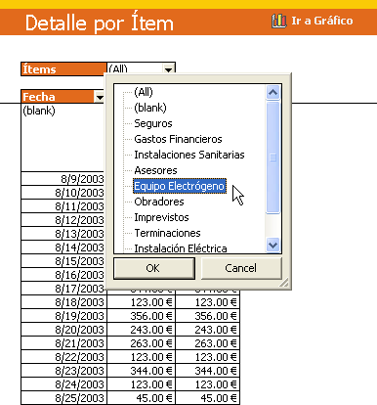
Fig. 7

También podrá acceder a un gráfico dinámico haciendo un simple clic en Ir a Gráfico, como se muestra en la siguiente Figura:


Fig. 8

El gráfico dinámico será como el que se muestra a continuación:
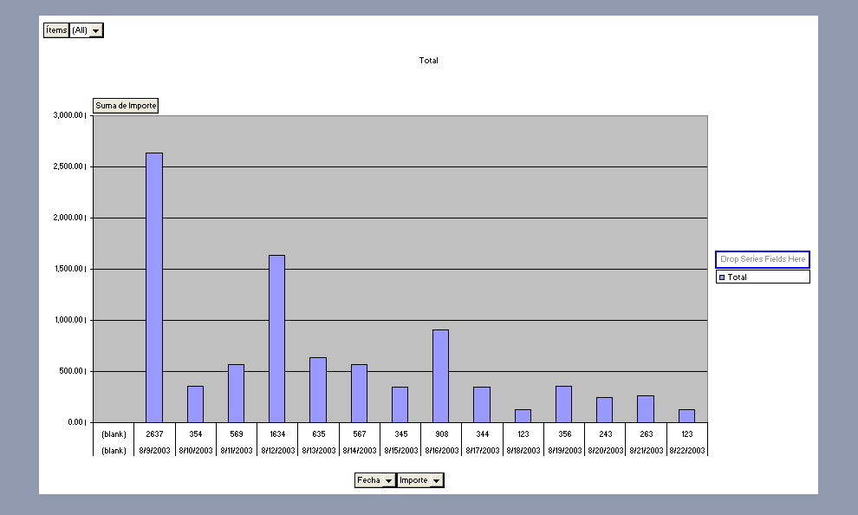
Fig. 9

Hoja ABC Costes

Cuando el usuario acceda a esta hoja notará que los ítems introducidos en la hoja Descripción de los ítems han sido ordenados de mayor a menor en función de los gastos registrados en cada uno de ellos. El usuario podrá determinar el porcentaje que debe marcarse, haciendo que aquél que sea menor al determinado por el mismo se resalte en color rojo.

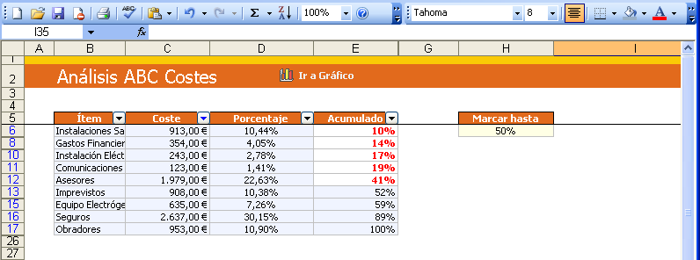
Fig. 10

También podrá acceder a un gráfico de la Curva ABC haciendo un simple clic en la etiqueta correspondiente a la hoja Gráfico Curva ABC.

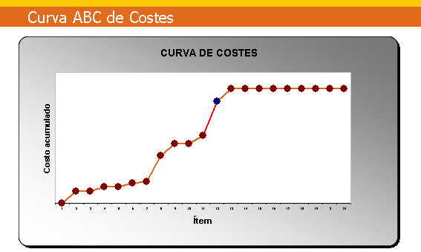
Fig. 11

